|  |  |  |  |  |
| --- | --- | --- | --- | --- |
|  | Организация Объединенных Наций | | ECE/TRANS/WP.29/GRVA/2021/28 | |
| _unlogo | | **Экономический  и Социальный Совет** | | Distr.: General  12 July 2021  Russian  Original: English |

**Европейская экономическая комиссия**

Комитет по внутреннему транспорту

**Всемирный форум для согласования правил  
в области транспортных средств**

**Рабочая группа по автоматизированным/автономным  
и подключенным транспортным средствам**

**Одиннадцатая сессия**Женева, 27 сентября ‒‒ 1 октября 2021 года  
Пункт 10 предварительной повестки дня  
**Правила № 90 ООН**

Предложение по поправкам к Правилам № 90  
(сменные тормозные накладки)

Представлено экспертом от Италии[[1]](#footnote-1)\*

Настоящее предложение было подготовлено экспертом от Италии  
и представлено для рассмотрения на одиннадцатой сессии Рабочей группы по автоматическим/автономным и подключенным транспортным средствам (GRVA)  
в сентябре 2021 года. Изменения к существующему тексту Правил выделены жирным шрифтом в случае новых элементов или зачеркиванием в случае исключенных элементов.

I. Предложение

*Приложение 14*,

*Таблицу A14/2.2.5* изменить следующим образом:

«

|  |  |  |
| --- | --- | --- |
| *Диаметр диска [мм]* | *Толщина диска [мм]* | *Касательная сила F [кН] мин.* |
| **≥ 150 <250** | ≤3 | **≥8** |
| >3 ≤ 4 | **≥10** |
| >4 | **≥12** |
| **≥ 250 <350** | ≤4 | **≥8** |
| >4 ≤ 5 | **≥11** |
| >5 | **≥14** |

».

*Приложение 15*,

*Включить новый пункт 1.5* следующего содержания:

«**1.5 Определение монтажной стороны ступицы**

**“Монтажная сторона ступицы” означает поверхность диска, которая соприкасается со ступицей колеса.**

**Монтажная поверхность рассчитывается между внутренним диаметром диска T(i) и диаметром T(o), который определяется  
как максимальный диаметр области, подлежащей ограничениям  
по плоскостности, как это указано на чертеже диска (см. рис. 1).**

**В случае если указаний на чертеже недостаточно, T(o) определяют следующим образом:**

**T(o) = T(k) + B + 10 мм**

**Рис. 1**

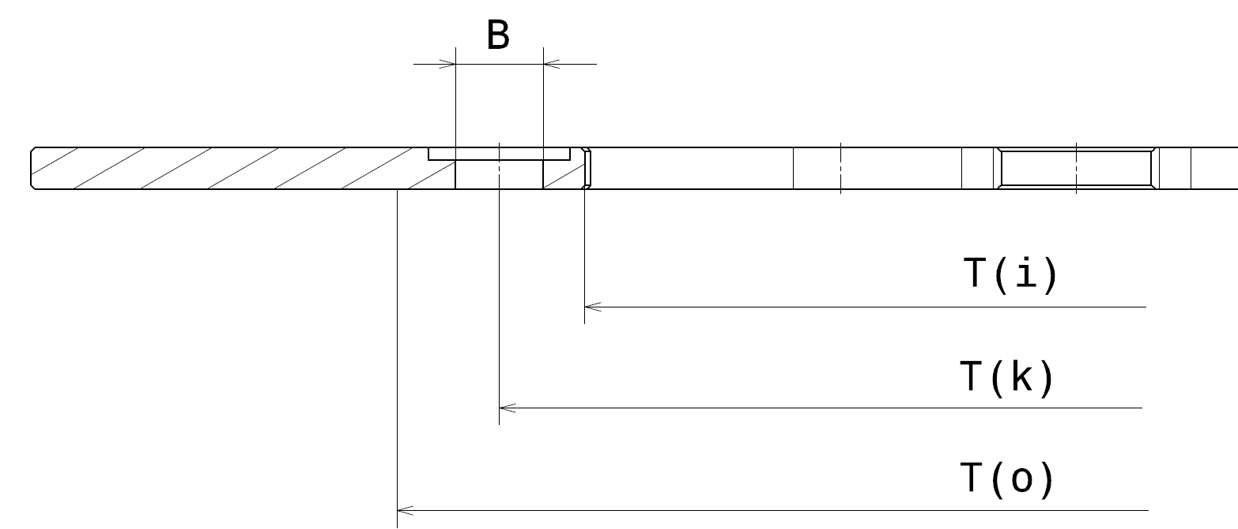

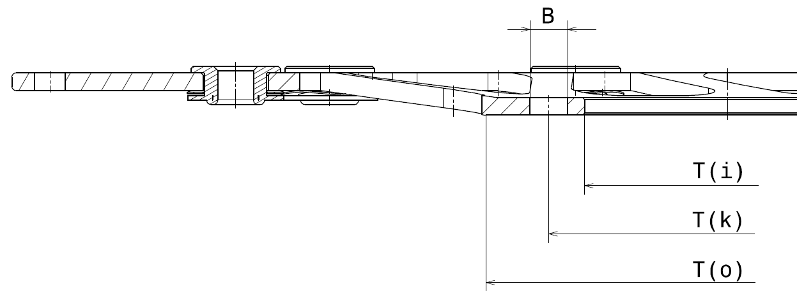».

*Включить новый пункт 1.6* следующего содержания:

«1.6 Определение исходного диска

В каждой группе дисков *исходным диском* является тот, для которого характерен наибольший показатель отношения кинетической энергии диска (с учетом всех предусмотренных случаев замены) к его массе,  
как это предусмотрено в пункте 5.3.6».

*Пункт 2.3* изменить следующим образом:

«2.3 Просветы в тормозной поверхности: допускается любое решение (отверстия, щели, волнистые выемки и т. д.) при условии,  
что~~:~~ **отношение кинетической энергии транспортного средства к массе тормозной поверхности диска должно быть таким же или выше, чем у исходного диска (с допуском максимум ‒ 20 %).**

**Пример:**

**Внешний диаметр 300 мм с радиальной шириной тормозной поверхности 36,5 мм ≥ общ. площ. А = 302 см2.**

**Просветы на тормозной поверхности: 64 отверстия диаметром 7 мм ≥ общ. площ.**

**B = 24,6 см2.**

**δ - удельный вес материала тормозной поверхности.**

**Масса тормозной поверхности (BSM) = (A-B) \* Th \* δ.**

**Кинетическая энергия транспортного средства K.E.= ½ m V2 (как определено в пункте 5.3.6).**

**Просветы на тормозной поверхности (BSL): *соотношение* = *𝐾.𝐸.*** **/ 𝐵SM**».

*Пункт 2.6* изменить следующим образом:

«2.6 Спицы ступицы с полным/нулевым соотношением, измеренным по средней окружности между кромкой монтажной стороны и ~~началом тормозной поверхности~~ **макс.** **диаметром ступицы**, ~~в диапазоне ±20 %~~**,** **которое является таким же или выше, чем у исходного диска  
(с допуском максимум -20 %)**, толщиной**, которая** **является такой же или больше, чем у исходного диска (с допуском максимум -15 %),**  
~~в диапазоне от (+ 30 %) ÷ (− 10 %)~~ и теми же механическими свойствами, которые указаны в международном стандарте на материалы в отношении исходного диска».

*Пункт 2.9* изменить следующим образом:

«2.9 В соответствии с таблицей 2.9 внешний диаметр включен  
в ~~50-~~**100-**милиметровый диапазон:

|  |  |  |  |
| --- | --- | --- | --- |
| *Диапазон [мм]* | *Цельный диск* | *Составной жесткозакрепленный диск* | *Плавающий диск* |
| **≥ 150 < 250** | X | X | X |
| **≥ 250 < 350** | X | X | X |
| ~~≥ 250 < 300~~ | ~~X~~ | ~~X~~ | ~~X~~ |
| ~~≥ 300 < 350~~ | ~~X~~ | ~~X~~ | ~~X~~ |

».

II. Обоснование

1. В ходе применении Правил № 90 ООН (для официального утверждения сменных дисков для мотоциклов) были обнаружены некоторые важные недостатки.

2. В частности, положения приложения 15, где определяются критерии для отнесения дисков к аналогичным группам, на практике оказались сложными для осуществления: применение девяти критериев, которые определены для отнесения дисков к группам, в реальных условиях приводит к получению огромного количества групп (причем некоторые состоят только из одного диска).

3. Настоящее предложение — при сохранении тех же девяти критериев — позволяет включать в одну группу также диски с другой геометрией в случае, если сам диск подвергается меньшим тепловым и механическим нагрузкам по сравнению с исходным диском.

4. Таким образом, настоящее предложение направлено на упрощение определения групп дисков путем сокращения их количества, обеспечивая при этом те же гарантии с технической точки зрения.

5. Кроме того, в приложении 15 не дается четких указаний, как выбрать исходный диск для данной группы дисков; в текущем тексте нет четкого определения шагов по выбору исходного диска.

6. Испытуемый диск может отличаться от исходного диска, используемого  
для определения группы дисков, при условии, что именно он подвергается приложению «максимального крутящего момента» и поглощает «максимальное количество энергии».

7. В предлагаемом изменении четко указано, что исходным диском, используемым для определения группы дисков, должен быть диск с самым высоким показателем соотношения кинетической энергии, с самой тонкой и облегченной ступицей и с наименьшим количеством крепежных скоб.

8. Испытания на официальное утверждение должны проводиться на том же диске во избежание любой неопределенности при выборе исходного диска.

1. \* В соответствии с программой работы Комитета по внутреннему транспорту на 2021 год, изложенной в предлагаемом бюджете по программам на 2021 год (A/75/6 (разд. 20), п. 20.51), Всемирный форум будет разрабатывать, согласовывать и обновлять правила ООН в целях улучшения характеристик транспортных средств. Настоящий документ представлен  
   в соответствии с этим мандатом. [↑](#footnote-ref-1)